福島県難病相談支援センター
活動だより No．17
福島県難病相談支援センター 令和3年７月発行
ごあいさつ
昨年度は新型コロナウイルスに翻弄された1年となりました。当センターの事業も大きく影響を受け、難病医療就労相談会、ピアカウンセリング研修会が開催できませんでした。
そのような社会活動が難しい中でも、新しい会議手法が発展したのは小さな進歩と感じています。今年度は新しい手法も活用し、難病患者の支援をしていきたいと考えております。
ワクチン接種には大きな期待がもたれますが、収束には時間が必要と予想されます。感染防止と社会活動の両立はどなたにとっても難しいものです。その中の選択ひとつひとつが好日につながるように、本年度も活動してまいります。１年間どうぞよろしくお願いします。

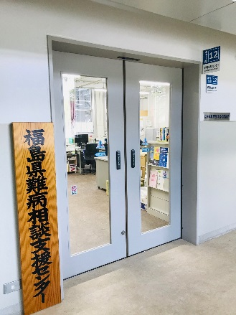
令和２年度 センター利用状況
1．相談者数（令和2年4月～令和3年3月）
相談者数 |  |  | 相談者（患者との関係） |  |  |  |  | 相談方法
総数 | 新規 | 継続 | 患者  本人 | 家族 | 支援者 | 患者会 | その他 | 電話 | 来所 | メール | 相談会 | 文書・  その他
628 | 614 | 14 | 398 | 32 | 139 | 41 | 18 | 317 | 25 | 68 | 0 | 218
2．相談内容、疾患群

生活に関する相談81件のうち、就労相談は29件となっています。

令和2年度 福島県難病相談支援センター 活動報告
難病医療相談会・交流会 令和2年10月
「腎臓内科疾患を対象にした紙面相談」
福島県立医科大学 腎臓高血圧内科学講座 風間順一郎教授に、患者さんからの疑問、不安、
日常生活の相談などに回答をいただきました。
又、日常生活における小さな疑問についてQ&Aを作成し、希望者に配布いたしました。
コロナ禍において紙面開催となりましたが、7名の方からご相談がありました。
誠にありがとうございました。

難病研修会 令和2年11月13日(金)
「難病コミュニケーション支援 ～ICT救助隊に学ぶ～」福島市保健福祉センター大会議室
NPO法人ICT救助隊の今井啓二さん、仁科恵美子さん、山本直史さんをお招きして、難病
患者のコミュニケーション支援について講演をしていただきました。
様々なコミュニケーションツールを実際に使用していただきました中から、特に視線入力装置
は皆様から良い体験ができたと感想をいただいております。
ご参加くださいました58名の皆様、共催の福島市保健所様、誠にありがとうございました。

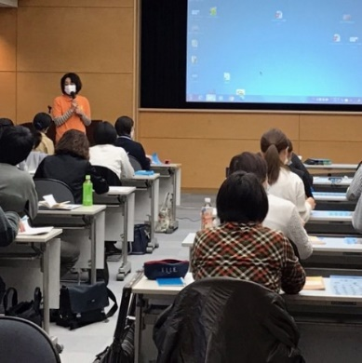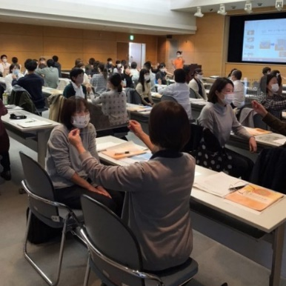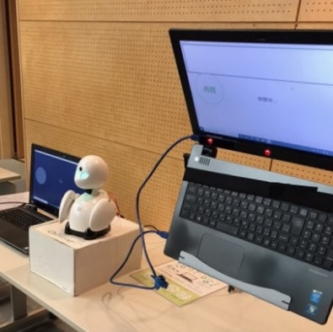

○○○○○○○○○○○○○○○○○○○○○○○○○○○○○○○○○○○○○○○○○○○○○○○○○○○○○○○○○○○○
携帯会話補助装置(レッツチャット・トーキングエイド)、パルスオキシメーターの貸与、セン
ター内図書の貸し出し、各患者会の紹介など、常時行っております。
お気軽にお問い合わせください。

令和3年度 福島県難病相談支援センター事業について

新型コロナウイルス感染予防の為、状況に応じた行動が求められております。
センター事業におきましても模索が続いており、事業内容、開催方法などの変更は随時お知らせし
て参ります。

難病医療相談会・交流会 9月 オンライン開催
福島県立医科大学医学部 消化器内科学講座 大平弘正教授より、原発性胆汁性胆管炎について講
演をしていただきます。Zoomによるオンライン開催です。

ピアサポート 10月の毎週火曜日開催
県内で活動している患者団体の方々が「ピアサポーター」として皆様からの相談にお答えします。
療養生活の悩みや不安など、同じ病気を持つ仲間だからこそ共有できる思いがあります。

難病医療就労相談会 12月 いわき市にて開催
ハローワーク福島、福島障害者職業センター、産業保健総合支援センター、県北障害者就業・生
活支援センターの職員にご参加いただき、就労について専門的な相談にお答えします。

難病研修会 令和4年2月開催予定
難病患者の心理的サポートをテーマに開催を調整中。

ピアサポーター養成講座 令和4年3月開催
ピアサポーターとして活動するための養成講座を開催します。
同じ病気を持つ患者さんやご家族が、孤立せず過ごせるように支えるピアサポーターの取り組み
が全国的に求められています。あなたのお力をお貸しください。

ハローワーク出張就労相談 毎月第3月曜日
ハローワーク福島より難病患者就職サポーターが来所し、就労に関する相談にお答えします。
求職活動の相談、難病患者の就労支援制度等、お気軽にご相談ください。
事前にご予約が必要です。相談は無料です。

事業に関する質問は、福島県難病相談支援センターまでお問合せください
福島県難病相談支援センター
〒960-8670
福島県福島市杉妻町2-16（本庁舎1階）
Tel：024-521-2827
Fax ： 024-521-2829
mail：nanbyou_center@pref.fukushima.lg.jp
相談時間9:00～16:00 (土・日・祝日休)

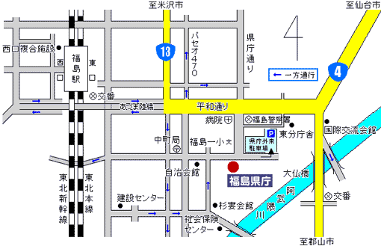
一方通行➡

病院

車でお越しの際は県庁外来駐車場をご利用いただき、駐車券をお持ちください。
お身体の不自由な方はセンターにご相談ください。

編集後記
梅雨入りを迎えながら、活動だよりを編集しています。
発行される頃は梅雨が明けているでしょうか？
ここ数年、私は俳句番組に夢中です。俳句を知る前と、知った後の「梅雨」の響きは、まった
く違うものに感じています。
梅雨に限らず、季語の美しさと相まった１７音の調べは、とても心地良いです。
私ごとですが、夏に子供が生まれます。名前は歳時記（季語本）も参考にしたいと思っていま
す。歳時記を購入したら、俳句作りにチャレンジできるかもしれませんね。
皆様も、新しいチャレンジを楽しんでみてはいかがですか？

（福島県難病相談支援センター 相談員 氏家、佐藤、堀内）

